

本科毕业论文(设计)开题报告

论文题目： 高校心理教育辅导设计与实现

学生姓名 | ： | 倪晓杰
学号 | ： | 171549135
学院 | ： | 互联网金融与信息工程学院
专业 | ： | 软件工程
指导教师 | ： | 高平安 | 职称： | 副教授
提交日期 | ： | 2020年12月30日

广东金融学院教务处制

开题报告填写要求

1.开题报告（含“文献综述”）作为毕业论文（设计）答辩委员会对学生答辩资格审查的依据材料之一。此报告应在指导教师指导下，由学生在毕业论文（设计）工作前期完成，经指导教师签署意见及所在专业审查后生效。
2.开题报告内容必须按教务处统一设计的电子文档标准格式（可从教务处网页上下载）双面打印，完成后交给指导教师签署意见。
3.参考文献应不少于15篇。
4.有关年月日等日期的填写，应当按照国标GB/T 7408—94《数据元和交换格式、信息交换、日期和时间表示法》规定的要求，一律用阿拉伯数字书写。如“2017年1月1日”或“2017-01-01”。

本 科 毕 业 论 文（设 计）开 题 报 告
1．选题的意义与目的、文献综述与研究现状
1.1选题的意义和目的
当今社会，经济飞速发展，科技日新月异，人际关系复杂多变，整个社会生活节奏越来越快，人们承受的生活压力越来越大。而对于在校大学生来说，他们还未完全融入到社会之中，但他们却依然要面对这些社会问题，他们要不断地学习新的知识，要开始学会如何解决身边地人际关系问题，要面对未来如何择业，要以什么样地心态去迎接复杂的社会。由于这些问题的不断涌现，给高校的学生心理健康教育和管理工作带来了很大的挑战，所以加强大学生的心理健康教育就顺理成章的成为了各大高校重点关注的问题。
学生心理健康教育还随着计算机网络的高度普及也有了新的发展，高校可通过学校内的计算机实验室机房，安排全体刚步入大学这个小社会的大一新生都进行一次心理健康测评，通过这次测评，高校能够及时的发现学生具体的心理健康状况，切实地帮助大学生的身心健康发展、积极成才的目的。不过由于大学的学生人数相对来说都有很多，安排全体学生进行一次心理健康测评的工作会浪费很多时间和实验室资源，甚至由于同时安排大量的学生在一个封闭而陌生的环境下进行测评，学生的紧张、不在意或环境的陌生、嘈杂等都会导致一些学生在测评的时候不能好好的答题，导致在回收测评结果的时候造成误差，使得学校不能准确的了解到每一位学生的心理健康状况。如今的高校大多都已十分注重学生的心理健康教育，一般高校都会建立校内的大学生心理健康辅导室，聘请专门心理辅导老师给学生提供心理教育辅导工作。但这种工作方式也存在着不能够及时预约心理老师、学生尴尬于和心理老师进行面对面交流、耻于交流自身心理状态等问题。
因此，综合以上目前高校的心理健康教育辅导工作所遇到的问题，本课题的意义和目的是开发一个心理健康辅导系统能够让学生安静独立的完成测评，让学生在系统上就能够和心理辅导老师进行沟通交流，让学校在心理教育方面不必过多的浪费资源，减少每一位学生和学校的工作量。
1.2文献综述
张锦盛^{[1]}指出采用基于平摊服务器压力的方式，分时业务处理的在线测评系统性能优化设计及改进方法不仅取决于对测评业务过程与算法的优化设计，更取决于现代Web技术的发展，这里包括线程池、Ajax、Json数据交互技术、甚至基于它的空间渲染技术。随着分布式计算机、云计算的应用加入，系统能承受的并发数和系统可靠性还具有极大的提高空间。
张伟明^{[2]}考虑到院校的在校人数在两万人左右，并且以联想查询为主，所以在整体开发上采用了成本较低，系统更灵活，后期维护更方便的ASP.NET+AJAX系统框架，使用jQuery + Ajax + Json程序设计及界面设计技术，使用FastReport报表技术高效率的完成系统开发，系统主要以心理测试功能为主，界面简洁，容易操作。
吴文才^{[3]}在其研究中着重指出了基于B/S模式的心理健康管理系统大大提高了高校心理健康管理工作的质量，管理系统更加完善，通过在线测试模块节约了大量资源，方便学生们方便快捷的在网络这个虚拟环境下，更好地和心理辅导老师交流和享受更好的心理咨询，有利于学校更好地管理学生的心理健康问题。
尹阳^{[4]}在Android技术的支持下，依托Android+Eclipse实现的开发优势、SQlite实现的高效率后台数据支撑以及C/S模式等技术的应用来实现心理咨询系统，使得师生处于网络情境下的咨询交互实现效果更为显著，以此了一个在线的心理咨询系统对能更好的解决高校学生的心理健康问题。
杨阳^{[5]}等作者在在线心理健康测评的基础上，还将分析、评估、反馈等功能集于一体并同时保证了其准确、隐私、安全，使学生在能够完成测评的同时又安心于其隐私不泄露。
综合以上的研究，我们可以看到一个帮助高校减少资源浪费、解决学生心理问题的心理健康辅导系统是非常有必要的。这个系统需要以测评为主体功能，其他咨询、预约等功能进行辅助，整体界面简单，师生容易操作，能够保护用户的心理测试隐私数据，能够适应不同高校的学生人数的访问，最后保证系统功能的正常运行，才能有效地满足学校和师生的需求。
1.3研究现状
1.3.1 国内研究现状：
对于我国的心理健康教育，虽然其起步对于国外晚了很多且目前仍是处于初期发展阶段，但整体的发展速度还是非常迅猛的。结合国内的现实情况来说，目前国内各大高校已经开始着力于开设心理健康课程和心理辅导方面的工作，慢慢地更加重视这方面的教育工作，包括学校和医疗机构的合作，定期地开展心理健康教育讲座、对学生进行定期的心理健康测评等。但是目前我国仍与国外尤其是西方发达国家例如日本、美国等国家的健康教育存在着很大差距，当下仍然需要吸取和借鉴这些在这些发达国家的经验，努力探索发展出适合我国大学生现状的心理健康教育工作^{[6]}。
近年来高校内计算机技术日趋成熟、网络环境日趋完善，大部分高校已经可以实现安排自己校内的学生在学校内的计算机实验室完成心理测评工作，但通过长时间的试验和测试，这种工作方式仍存在大量问题，如占用大量物资人资，并不适合在高校的长期直接应用和适应时代的发展。
1.3.1 国外研究现状：
通过网上搜寻和检索等方式对国外高校心理健康辅导系统进行了解分析，我们可以知道，国外尤其是西方发达国家对于学生的心理健康管理和教育工作相当的重视。国外的心理健康教育早已应用了多年，并且逐步形成一个非常完善的工作体系。在发达城市，如纽约，几乎每所学校都会有一个比较正规的心理健康管理机构 ，包括教育评估者、学校社会工作者、心理学专家、学生辅导员等组成。这些机构为学生进行心理诊断和评估并提供心理咨询和心理辅导。
随着这些年网络技术的不断进步，在线心理健康辅导已进入了一个新的发展阶段。这些国家对大学生的心理健康问题更是特别关注，他们为不同年龄段的学生开设有关的心理指导课程，还有着目前世界上常用的心理测量工具MMPI（明尼苏达多相人格测试）、16PF（卡特尔16种人格因素问卷）、EPQ（艾森克人格问卷），SCL-90（心理卫生自评量表）等^{[7]}各高校都有着设备齐全、功能强大的心理健康辅导系统。所以，为了促进我国高校的心理健康辅导教育工作，借鉴国外的先进技术经验是非常有必要的。

2. 研究思路、研究方法与论文提纲
2.1研究思路
本论文研究的高校心理教育辅导系统是一个采用B/S结构的Web应用程序，系统的开发主要使用面向对象语言Java、SpringBoot框架、Thymeleaf模板引擎(主要用来编写动态页面)、MySQL数据库。通过Thymeleaf模板引擎实现Java代码和前端代码分离，前端服务器访问后端服务器提供的接口，返回Json数据给前端进行渲染。实行前后端分离以达到前后端能够各司其职，前端注重服务的使用，后端注重服务的提供。代码分层结构使用MVC模式，使系统开发的代码耦合度低，重用性高，方便后期功能扩展，可维护性高，分离视图层和业务逻辑层也使得系统更易于维护和修改。开发路线：首先是认真调查研究，分析业务场景，挖掘用户需求；设计数据库结构，根据系统使用角色设计不同的系统功能其次，设计后台数据库，并实现相应的业务需求，提供接口给前端页面进行访问。完成功能模块后，对系统进行测试，找出相应的Bug并修复，完善其不足之处。
对需求进行分析，高校心理教育辅导系统的主要功能如下：
第一，系统管理。该模块主要功能有：公告通知：包括学生模块和老师模块的消息通知；用户信息管理：用户管理自己的信息；权限管理：不同使用者（学生和老师）的权限。
第二，学生功能模块。该模块主要功能有：心理健康学习，观看学习老师发布的文章和心理健康相关的知识点；心理测评，按照学校或者老师的安排定期进行测评，一次测评安排可以有多个题库；留言咨询，主要发挥让学生畅所欲言，讲出自己心理上的问题，类似于树洞；辅导预约，学生若想当面咨询心理老师可直接在系统上预约，分时分段并选择哪一位心理老师。
第三，老师功能模块。该模块主要功能有：知识库管理：根据每学期的学习任务发布学习知识点给学生学习；留言管理，老师根据学生的咨询留言选择回复、删除；测评题库管理，发布和新增学生需要测评的题库还有相应的试题分析；学生管理，管理每一位学生的个人信息和心理问题备注；测评结果分析，查看学生的测评结果，可直接筛选出老师想看到的结果。
系统功能模块图如下：
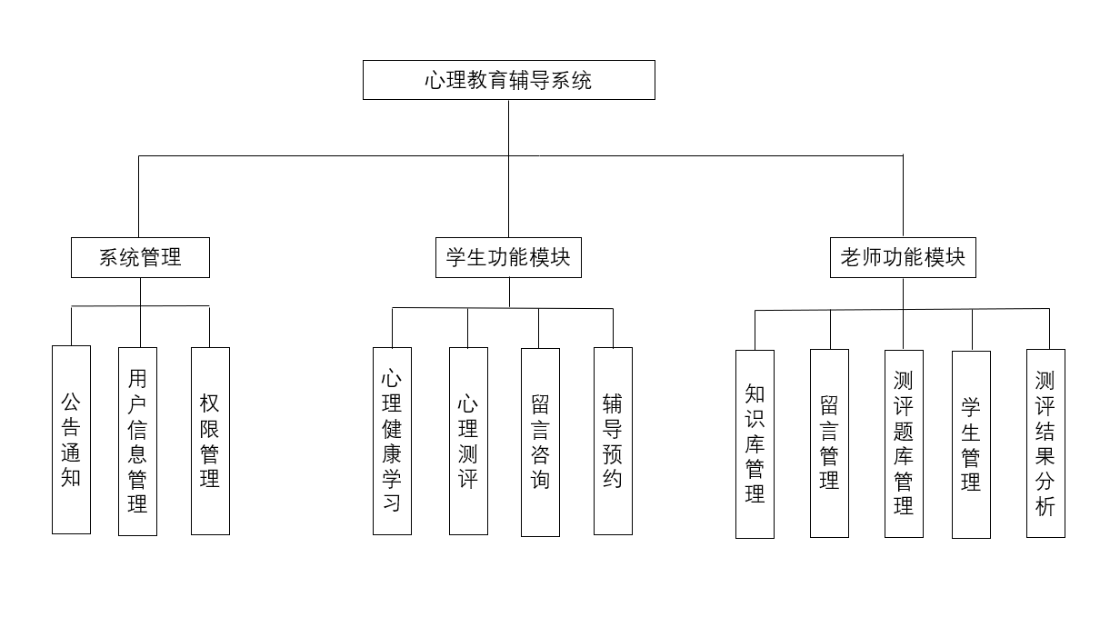
2.2研究方法
第一，调查法。通过与身边同学和教师进行沟通交流，了解到学生和教师的需求，为心理教育系统的实现提供了可靠的依据，利用高效的开发工具和根据实际情况进行有效的开发，开发过程中不断分析优化，完成整个系统的功能。
第二，比较法。通过对比分析已实现的心理测评与咨询系统，集思广益，结合需求，加以运用，开发出一个功能全面，具有友好体验的系统。
第三，文献分析法。通过中国知网等途径去查阅关于高校心理教育辅导系统和相关的开发技术的文献资料，从中全面了解心理教育辅导系统的组成，并归纳总结出自己的研究思路，为更好地进行系统开发打下坚实的基础。
第四，归纳法。通过查阅相关的文献资料，以此归纳出心理辅导系统中所需要的特性，并结合已存在的现有的流程化心理辅导系统中所共有的特性，从而归纳出相应的一般性结论，从而更好的进行系统的开发。
2.3论文提纲
第一章 绪论
第一节 研究背景及意义
第二节 国内外研究现状
第三节 本文主要研究内容
第二章 相关理论基础和关键技术概述
第一节 心理测量工具介绍
第二节 关键开发技术介绍
第三节 开发主要工具
第三章 高校心理教育辅导系统分析与设计
第一节 系统需求分析
第二节 系统总体结构设计
第三节 系统功能模块设计
第四章 高校心理教育辅导系统的开发实现
第一节 系统开发实现概述
第二节 系统功能模块实现结果
第五章 系统测试
第一节 系统测试概述
第二节 功能模块测试结果
第六章 总结与展望
致谢
参考文献

3. 进度安排
2020-10-20至2020-11-10 调查、收集资料，确定毕业论文的方向、选题。
2020-11-10至2020-12-13 完成并上交毕业论文开题报告。
2020-12-14至2020-12-31 修改并提交开题报告。
2021-01-01至2021-01-05 查找相关心理测评的资料和工具。
2021-01-05至2021-01-10 向心理辅导老师咨询系统可行性和测评量度工具。
2021-01-10至2021-01-20 完成系统的前端页面雏形.完成论文第一、二章。
2021-01-20至2021-01-30 完成论文第三章。开发系统主要的心理测评功能模块。
2021-01-30至2021-02-10 完成论文第四章并开发完成学生的其他功能模块
2021-02-10至2021-02-20 完成论文第五、六章，完成系统老师功能模块功能开发。
2021-02-20至2021-02-30 完成论文初稿，修改完系统bug并完成测试
2021-03-01至2021-03-15 修改论文，提交第二稿
2021-03-16至2021-03-30 修改论文，提交第三稿
2021-03-31至2021-04-15 准备毕业论文答辩
4. 参考文献
[1]张锦盛,梁林昌.基于分时分段设计的心理健康在线测评系统在高并发用户下的性能优化研究[J].软件,2020,41(09):204-206.
[2]张伟明. 大学生心理健康测试及分析系统开发[D].西安理工大学,2018.
[3]吴文才. 基于B/S模式的高校心理健康管理系统的设计与实现[D].华南理工大学,2013.
[4]尹阳. 基于C/S架构的移动端大学生心理健康咨询服务系统的设计与实现[D].吉林大学,2018.
[5]杨阳,黄苏雨,杨立伦,王宇哲.在线心理健康测评系统的设计与实现[J].计算机产品与流通,2020(10):278.
[6]张宏如.当代大学生心理学「M].北京:首都经济贸易大学出版社，2014.
[7]雷巧华.国内外高校心理健康教育的比较研究[J].纺织教育,2010,25(01):66-68+78.
[8]黄玉峤. 某高校大学生心理教育及综合辅导管理信息系统的设计与实现[D].西华大学,2018.
[9]史培明. 高职学生心理测评与辅导系统的设计与实现[D].吉林大学,2016.
[10]周海清. 某高校学生心理评测辅导系统的设计与实现[D].电子科技大学,2016.
[11]孙媛媛.基于B/S架构的高职心理健康教育与咨询管理系统设计[J].自动化技术与应用,2020,39(10):179-181+185.
[12]傅晓霞. 学校在线心理咨询系统的研究与实现[D].中国海洋大学,2014.
[13]陈水兴.基于SSM框架的高校心理服务系统的设计[J].信息与电脑(理论版),2020,32(16):58-60.
[14]于卓彤. 高校学生心理测评系统的设计与实现[D].东北大学,2016.
[15]缪勇, 施俊, 李新锋. Java Web轻量级框架项目化教程[M].北京:清华大学出版社，2017: 354-380.
[16]周志明.深入理解Java虚拟机（第2版）[M].北京:机械工业出版社,2013.
[17]汪云飞.JavaEE开发的颠覆者:Spring Boot实战[M].北京:电子工业出版社,2016

5. 指导教师意见
指导教师：_____________
年 月 日

